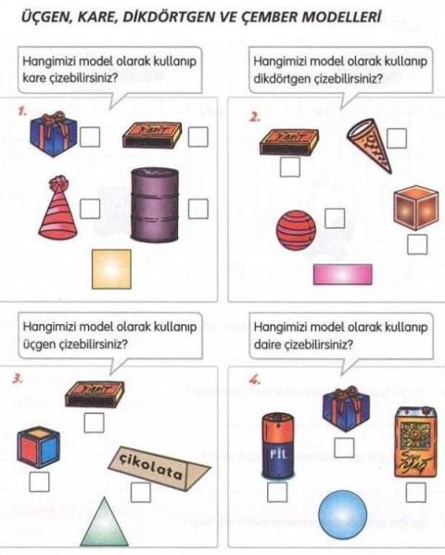
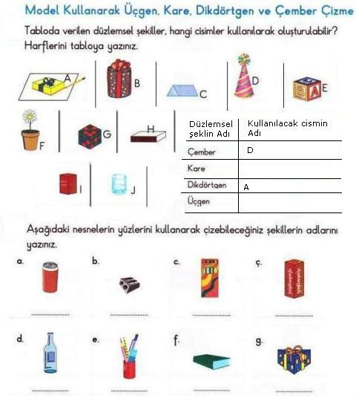

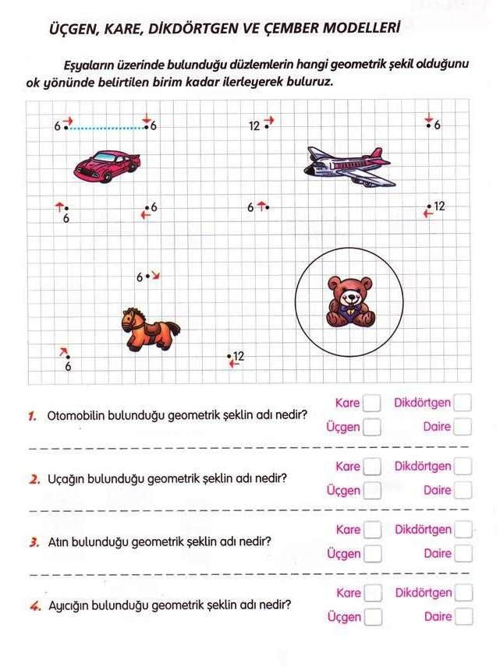

DE EKLERİ
“ – de “ ek olduğu için cümleye bitişik yazılır.
Ek olan “ –de “ nin yazımı:
Cümleden çıkardığımızda cümlenin anlamı bozulur.

Ek olan - de geldiği sözcüğe göre “ –de ,- te , - ta “ biçiminde yazılabilir.
Bağlaç olan “ –de , - da “ nın yazımı:
Bağlaç olan “-de, (da) sözcüklerden ayrı yazılır. Çünkü kendisi de bir sözcüktür. Cümleye “ dahi,bile” anlamı katar.
Cümleden çıkardığımızda cümlenin anlamı bozulmaz.
!!!! Bağlaç olan “-de ( da ) “ hiçbir zaman “-te,-ta “ şeklinde yazılmaz.


Aşağıdaki cümleleri inceleyiniz. Hangi –de bağlaçtır, hangi -de ektir?
Altına nedeni ile birlikte yazınız.
ÖRNEK :Kardeşim de bizimle gelecek.
-de bağlaçtır. Çünkü -de ‘yi cümleden çıkardığımızda , cümlenin anlamı bozulmuyor. O yüzden ayrı yazılır.
Sana da söyleyeceklerim var.
……………………………………………………………………………………………………………………………………………………

Çantamı arabada unutmuşum.
…………………………………………………………………………………………………………………………………………………..

Haziranda okullar kapanacak.
…………………………………………………………………………………………………………………………………………………….

Öğretmenim beni de çağırdı.
…………………………………………………………………………………………………………………………………………………..
Aşağıdaki cümlelerde ek olan –de ile bağlaç olan –de yazılmamıştır. Sen yazar mısın?
Nede ayrı, neden bitişik yazdığını da belirtir misin?
Söylediklerimi Alperen ………………….. dinledi.
……………………………………………………………………………………………………………………………………
Sümeyra kalemini masa ……………………. bırakmış.
………………………………………………………………………………………………………………………………….
Geçmiş ………………….. buralar ormanlıktı.
……………………………………………………………………………………………………………………………………….
Yazsak ……………….. olur,yazmasak………………..
…………………………………………………………………………………………………………………………………………
Betül bu sınıf………….. sınava girecek.
………………………………………………………………………………………………………………………………………….

Sözcüğe bitişik yazılı.
Ek olan “ –ki “ nin yazımı:
Cümleden çıkardığımızda cümlenin anlamı bozulur.
Sözcük olan “ –ki “ nin yazımı:
Sözcükten ayrı yazılır.
Cümleden çıkardığımızda cümlenin anlamı bozulmaz. Cümleleri birbirine bağlar.
Okula git ki okumayı öğrenesin. Okula git,okumayı öğrenesin.
Cümleden çıkardığımızda anlam bozulmadı.Ayrı burada –ki iki cümleyi birbirine bağlamış.
Poyraz yandaki sıraya otursun. Poyraz yanda sıraya otursun.
Cümleden çıkardığımızda cümlenin anlamı bozulmuş.-ki burada bitişik yazılır.

Aşağıdaki cümlelerde ” –ki “ ler yazılmamıştır.Sen yazar mısın? Neden ayrı,neden bitişik yazdığını da belirtir misin?

Bankada …………………… paranın hepsini kullanmış.
……………………………………………………………………………………………………………………………..

Sen de gel ……………….. bu işi bir çözüme kavuşturalım.
………………………………………………………………………………………………………………………………….

Hava o kadar soğuk……………. ellerim buz tuttu.
……………………………………………………………………………………………………………………………….

Saygılı ol…………….. saygı göresin.
……………………………………………………………………………………………………………………………………

Dişimde……………… dolgu düştü düşecek.
………………………………………………………………………………………………………………………………….

Aklım vitrinde …………………… ayakkabıda kaldı.
……………………………………………………………………………………………………………………………………..

Bahçede……………….. ağçaları ve sebzeleri suladım.
………………………………………………………………………………………………………………………………..

Dolapta…………. bütün elbiseleri yıkadım.
………………………………………………………………………………………………………………………………………….

Parka gel…………………oynayalım .
…………………………………………………………………………………………………………………

